SPESIFIKASI KEBUTUHAN PERANGKAT LUNAK

KantorKu
(Sistem Management Karyawan)

untuk:
HRD (Human Resource Development)
&
Kantor / Perusahaan

Dipersiapkan oleh:
Erik Cahya Pradana
(190030209)

Program Studi Sistem Informasi
Institut Teknologi dan Bisnis STIKOM Bali
2020

 | Program Studi Sistem Informasi  ITB STIKOM Bali | Nomor Dokumen |  | Halaman
 | Program Studi Sistem Informasi  ITB STIKOM Bali | GL01-001 |  | 19
 | Program Studi Sistem Informasi  ITB STIKOM Bali | Revisi | 00 | Tgl: 8 Nov 2020
DAFTAR PERUBAHAN
Revisi | Deskripsi
A
B
C
D
E
F
G

INDEX | - | A | B | C | D | E | F | G
TGL
Ditulis oleh
Diperiksa oleh
Disetujui oleh

Daftar Halaman Perubahan
Halaman | Revisi | Halaman | Revisi

Daftar Isi

1. Pendahuluan 6
1.1 Tujuan Penulisan Dokumen 6
1.2 Lingkup Masalah 6
1.3 Definisi, Istilah, dan Akronim 6
1.4 Aturan Penomoran dan Penamaan 6
Aturan Penomoran dan Penamaan Spesifikasi Kebutuhan 6
1.5 Referensi 6
1.6 Deskripsi Umum Dokumen 7
2 Deskripsi Umum Perangkat Lunak 7
2.1 Deskripsi Umum Sistem 7
2.2 Fungsi Produk 8
2.3 Karakteristik Pengguna 8
2.4 Batasan-batasan 8
2.5 Lingkungan Operasi 8
3 Deskripsi Umum Kebutuhan 9
3.1 Kebutuhan antarmuka eksternal 9
3.1.1 Antarmuka pemakai 9
3.1.2 Antarmuka perangkat keras 9
3.1.3 Antarmuka perangkat lunak 9
3.1.4 Antarmuka komunikasi 9
3.2 Deskripsi Fungsional 10
3.2.1 DFD Level 0 10
3.2.2 DFD Level 1 dan seterusnya 12
3.2.3 DFD Level 2 dan seterusnya 14
3.3 Data Requirement 16
3.3.1 Analisa Data 16
3.3.2 ER Diagram 17
3.4 Deskripsi Kebutuhan Non Fungsional 17
3.5 Batasan Perancangan 18
3.6 Kerunutan (traceability) 18
3.7 Ringkasan Kebutuhan 18
3.7.1 Ringkasan Kebutuhan Fungsional 18
3.7.2 Ringkasan Kebutuhan Non Fungsional 18

Daftar Gambar
Gambar 1 Flowchart KANTORKU 7
Gambar 2 Data Flow Diagram Level 0 10
Gambar 3 Data Flow Diagram Level 1 Proses 1 12
Gambar 4 Data Flow Diagram Level 1 Proses 2 & 3 12
Gambar 5 Data Flow Diagram Level 1 Proses 4 12
Gambar 6 Data Flow Diagram Level 1 Proses 5 13
Gambar 7 Data Flow Diagram Level 1 Proses 6 13
Gambar 8 Data Flow Diagram Level 1 Proses 7 13
Gambar 9 Data Flow Diagram Level 2 Proses 1.1 14
Gambar 10 Data Flow Diagram Level 2 Proses 1.2 14
Gambar 11 Data Flow Diagram Level 2 Proses 5.1 15
Gambar 12 Data Flow Diagram Level 2 Proses 5.2 15
Gambar 13 ER Diagram 17

Daftar Tabel
Table 1 Daftar Akronim / Singkatan 6
Table 2 Karakteristik Pengguna 8
Table 3 Deskripsi DFD Level 0 10
Table 4 Data Requirement 16
Table 5 Non Functional Requirement 17
Table 6 Kerunutan Data Store vs ER Diagram 18
Table 7 Ringkasan Kebutuhan Fungsional 18
Table 8 Ringkasan Kebutuhan Non Fungsional 18

1. Pendahuluan

Tujuan Penulisan Dokumen
Penulisan Dokumentasi Perangkat Lunak ini ditujukan untuk:
- menggambarkan secara detail dan menyeluruh kebutuhan perangkat lunak yang akan dikembangkan
- menjadi pedoman kesepakatan antara pihak pengembang dengan pengguna, dalam proses pengembangan perangkat lunak, dan juga menjadi bahan evaluasi di akhir proses pengembangan tersebut sehingga pengembangan perangkat lunak lebih terarah dan lebih terfokus serta tidak menimbulkan ambiguitas baik bagi pengembang maupun bagi pengguna
- mendefinisikan arsitektur rinci perangkat lunak
- menjadi acuan dalam pengembangan perangkat lunak lebih lanjut

Lingkup Masalah
KantorKu merupakan sebuah system manajemen karyawan yang dapat membantu HRD dalam memanagement data data karyawan & pegawai pada suatu kantor/perusahaan. System ini juga dapat mempermudah pegawai dalam hal pengurusan administrasi mereka, seperti mengecek gaji, mengambil cuti, melihat hari libur, dsb.
System ini juga ditujukan untuk membantu HRD/bagian kepegawaian untuk membantu mereka dalam memanage data data pegawai, yang dimana system ini nantinya dapat menampilkan, mencari, menginput & membuat rekapan data sesuai yang dibutuhkan. Sehingga mereka tidak perlu untuk membuat rekapan seperti absen, cuti karywan, menentukan karyawan secara manual.

Definisi, Istilah, dan Akronim
Dalam Dokumentasi Perangkat Lunak ini akan digunakan beberapa akronim atau singkatan, dan istilah-istilah yang mempunyai definisi. adalah sebagai berikut :
Table 1 Daftar Akronim / Singkatan
Akronim/Singkatan | Penjelasan
SKPL | Spesifikasi Kebutuhan Perangkat Lunak  Hasil analisis yang berisi spesifikasi kebutuhan pengguna terhadap perangkat lunak yang akan digunakan
TOR | Term of Reference  Dokumen yang berisi gambaran umum mengenai perangkat lunak yang diminta
DFD | Data Flow Diagram  Diagram yang menggambarkan aliran data dari sebuah proses system
ER | Entity Reliationship  Diagram konseptual yang menggambarkan hubungan system dengan penyimpan

Aturan Penomoran dan Penamaan

Aturan Penomoran dan Penamaan Spesifikasi Kebutuhan
Setiap kebutuhan perangkat lunak dalam dokumen ini akan diberi penomoran dengan format :
SKPL-JK-XX.Y <nama proyek>, dengan :
  - JK adalah jenis kebutuhan. JK dapat diisi dengan :
  - F untuk jenis kebutuhan fungsional
  - NF untuk jenis kebutuhan non fungsional
  - XX adalah nomor kebutuhan fungsi (dua digit) dimulai dari 00, 01, 02, …
  - Y adalah nomor fungsi rinci, yang diturunkan dari kebutuhan nomor XX. Jika suatu kebutuhan bukan turunan maka nilai Y diisi 0.

Referensi
Dokumen-dokumen yang digunakan sebagai referensi dalam pembuatan SKPL ini adalah sebagai berikut:

- IEEE Std 830-1993, IEEE Recommended Parctice for Software Requirement Specifications.
- Software Engineering, Aparctitioner’s Approach 5th edition, Roger S Pressman, Mc Graw Hill, 2001.

Deskripsi Umum Dokumen
Dokumen ini terdiri dari tiga bagian dengan perincian sebagai berikut:

  - Pendahuluan
Bab ini merupakan pengantar dokumen pengembangan perangkat lunak, berisi tujuan penulisan dokumen, lingkup masalah pengembangan perangkat lunak, definisi, istilah, dan akronim yang digunakan dalam dokumen, aturan penomoran dan referensi yang digunakan dalam pembuatan dokumen ini serta ikhtisar deskripsi umum dokumen.

  - Deskripsi Umum Perangkat Lunak
Bab ini mendefinisikan deskripsi umum sistem, fungsi perangkat lunak, kategori dan karakteristik pengguna perangkat lunak, batasan proyek pengembangan perangkat lunak serta asumsi dan ketergantungan yang digunakan dalam pengembangan KANTORKU.

  - Deskripsi Umum Kebutuhan
Bab ini mendeskripsikan kebutuhan-kebutuhan khusus bagi KANTORKU, yang meliputi kebutuhan antarmuka eksternal, kebutuhan fungsionalitas, kebutuhan data, kebutuhan non fungsional, batasan perancangan, kerunutan serta ringkasan kebutuhan KANTORKU

Deskripsi Umum Perangkat Lunak

Deskripsi Umum Sistem
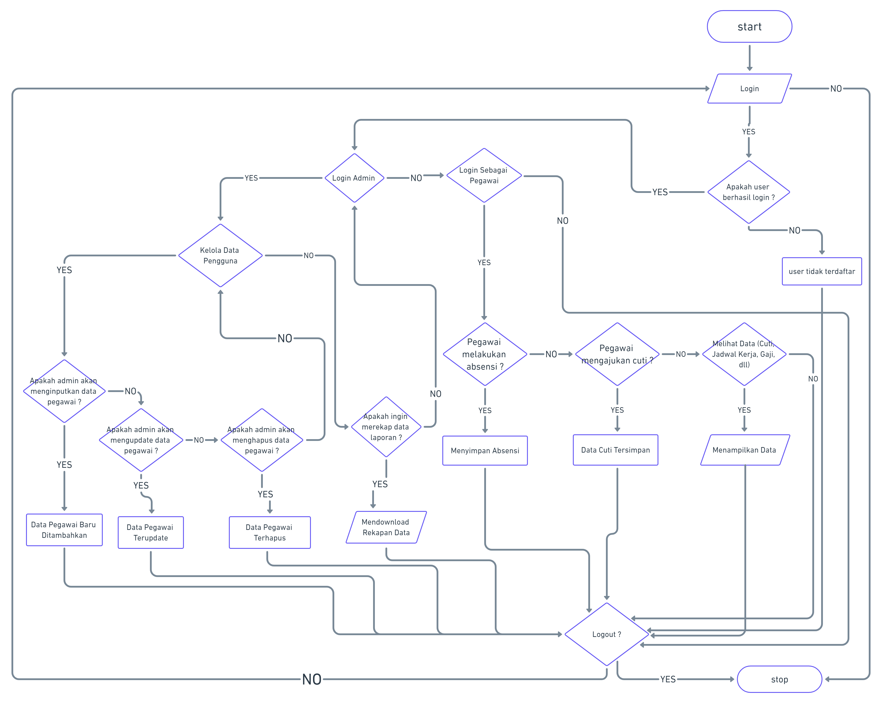
Gambar 1 Flowchart KANTORKU
Flowchart diatas merupakan gambaran bagaimana system KANTORKU bekerja. Sistem KANTORKU dimulai dari proses login, dimana pada proses login ini dilakukan pengecekan apakah ada data login pada system, jika tidak ada maka system akan logout dan kembali keproses login atau stop.
Selanjutnya ketika user berhasil login, akan dilakukan pengecekan apakah user tersebut admin atau pegawai. Jika user tersebut adalah admin, maka akan ditampilkan menu menu admin, seperti menambahkan data pegawai, menghapus data pegawai, mengubah & mengupdate data karyawan dll. Pada menu pengelolaan data pengguna admin juga dapat menginput dan mengupdate data gaji, cuti, libur dan lain lain. Selain itu admin juga dapat mendownload data rekapan pegawai untuk melakukan report.
Selanjutnya jika yang login adalah user pegawai, maka akan tampil menu menu pegawai, seperti, absensi, pengajuan cuti, melihat data data mereka, seperti cuti, gaji, jobdesk, hari libur, dan lain lain.

Fungsi Produk
- (SKPL-F-01.0 < KANTORKU >) System dapat membedakan tiap user melalui halaman login
- (SKPL-F-01.1 < KANTORKU >) System dapat melakukan login
- (SKPL-F-01.2 < KANTORKU >) System dapat mendaftarkan user untuk login
- (SKPL-F-02.0 < KANTORKU >) System dapat mencari data user
- (SKPL-F-02.1 < KANTORKU >) System dapat menghapus data user
- (SKPL-F-02.2 < KANTORKU >) System dapat menampilkan data user
- (SKPL-F-02.3 < KANTORKU >) System dapat mengubah data user
- (SKPL-F-02.4 < KANTORKU >) System dapat menginput data user
- (SKPL-F-02.5 < KANTORKU >) Sytem dapat mengelompokkan data user
- (SKPL-F-03.0 < KANTORKU >) Sytem dapat menampilkan data gaji
- (SKPL-F-03.1 < KANTORKU >) System dapat meng-input data gaji
- (SKPL-F-04.0 < KANTORKU >) System dapat melakukan report/rekap data
- (SKPL-F-04.1 < KANTORKU >) System dapat mencetak report
- (SKPL-F-04.2 < KANTORKU >) System dapat mendownload report
- (SKPL-F-05.0 < KANTORKU >) Sytem dapat menghitung denda keterlambatan
- (SKPL-F-05.1 < KANTORKU >) Sytem dapat menampilkan denda keterlambatan
- (SKPL-F-06.0 < KANTORKU >) Sytem dapat mengganti bahasa dari inggis ke Indonesia atau sebaliknya
- (SKPL-F-07.0 < KANTORKU >) System dapat mencatat log aktvitas user ketika di dalam system

Karakteristik Pengguna
Table 2 Karakteristik Pengguna
Pengguna | Deskripsi | Hak Akses
Pegawai | Orang yang bekerja sebagai pegawai pada perusahaan/kantor. | SKPL-F-01.1 <KANTORKU>  SKPL-F-02.2 < KANTORKU >  SKPL-F-03.0 < KANTORKU >  SKPL-F-05.1 < KANTORKU >
Admin | Orang yang bertugas untuk memanagement data data pegawai untuk kepentingan administrasi perusahaan / kantor. (HRD) | SKPL-F-01.1 <KANTORKU>  SKPL-F-01.2 <KANTORKU>  SKPL-F-02.0 <KANTORKU>  SKPL-F-02.1 <KANTORKU>  SKPL-F-02.2 <KANTORKU>  SKPL-F-02.3 <KANTORKU>  SKPL-F-02.4 <KANTORKU>  SKPL-F-03.0 <KANTORKU>  SKPL-F-03.1 <KANTORKU>  SKPL-F-04.1 <KANTORKU>  SKPL-F-05.1 <KANTORKU>

Batasan-batasan
System KANTORKU hanya dapat berjalan pada Web Browser

Lingkungan Operasi
Perangkat lunak KANTORKU dikembangkan dalam lingkungan operasi :
- Sistem Operasi Windows 10
- Data Base Management System : MySQL
- Web Browser
- Koneksi Internet
- Bahasa Pemrograman (Laravel, JavaScript, HTML, CSS)

Deskripsi Umum Kebutuhan

Kebutuhan antarmuka eksternal
Perangkat lunak KANTORKU tidak memerlukan antarmuka eksternal yang khusus.

Antarmuka pemakai
Interaksi antara pengguna dengan perangkat lunak KANTORKU dilakukan melalui antarmuka grafis (Graphical User Interface/GUI). Antarmuka grafis ini dirancang sehingga tidak menyulitkan pengguna dalam menemukan dan menjalankan menu-menu dan fungsi-fungsi yang diperlukannya. Penggunaan simbol-simbol grafis untuk suatu menu diharapkan akan lebih memudahkan pengguna dalam melakukan identifikasi fungsi suatu menu. Pada sistem KANTORKU, pengguna dapat menggunakan perangkat mouse, keyboard, dan printer. Mouse digunakan untuk memudahkan pengguna dalam melakukan penelusuran menu-menu yang ada pada sistem KANTORKU. Disamping itu, dengan menggunakan mouse, akan lebih memberikan kenyamanan dan kemudahan bagi pengguna dalam melakukan pemilihan fungsi-fungsi yang dinginkannya. Untuk memasukkan data, pengguna akan menggunakan perangkat keyboard. Keyboard juga digunakan untuk memasukkan kata-kata kunci dalam proses pencarian data. Printer digunakan untuk mencetak rekapan rekapan data pegawai yang telah disimpan oleh system.

Antarmuka perangkat keras
KANTORKU tidak menggunakan perangkat keras khusus.

Antarmuka perangkat lunak
KANTORKU dikembangkan dengan menggunakan bahasa pemrograman Laravel, JavaScript, HTML, CSS

Antarmuka komunikasi
KANTORKU menggunakan komputer server sebagai servernya dan MySql sebagai databasenya.

Deskripsi Fungsional

DFD Level 0
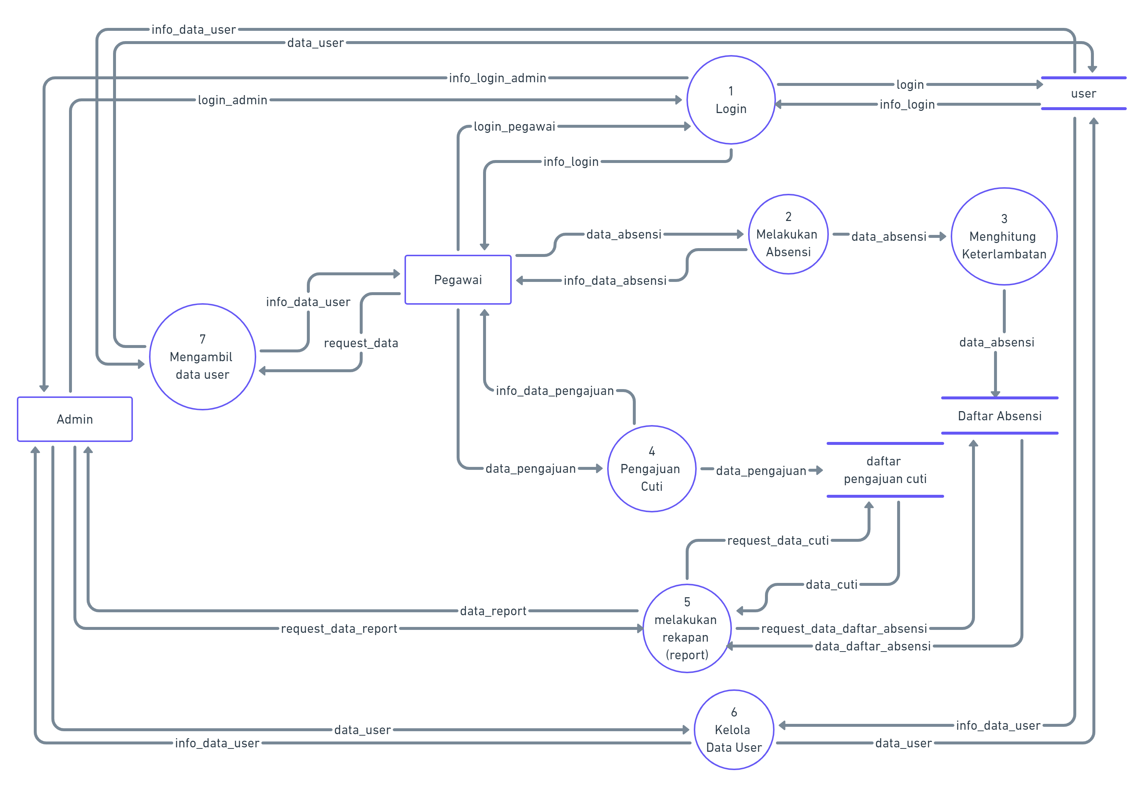
Gambar 2 Data Flow Diagram Level 0
Table 3 Deskripsi DFD Level 0
Proses | Data Masuk | Data Keluar | Deskripsi Proses
Login | Data login dari user pegawai dan karyawan | Sistem login sebagai pegawai atau admin | Ketika user melakukan proses login, maka dikakukan pengecekan user, dimana jika user sudah terdaftar maka akan menampilkan info login pengguna.
Melakukan Absensi | Data absensi dari pegawai | Info data absensi | User akan melakukan absensi, dan system juga akan mengecek, apakah data user tersebut valid. Jika user berhasil dalam melakukan absensi, maka data absensi tersebut akan dilakukan kembali pengecekan keterlambatan.
Menghitung Keterlambatan | Data dari absensi | Info keterlambatan & denda yang harus dibayarkan jika terlambat | Proses dimana Ketika user telah berhasil melakukan absensi, maka data waktu pada absensi tersebut akan di cek apakah terlambat atau tidak, jika terlambat maka akan terkena denda. Dan data data ini akan disimpan di tabel “Daftar Absensi”
Pengajuan Cuti | Data pengajuan cuti dari pegawai | Info data data cuti yang telah diajukan oleh pegawai | Ketika user ingin mengajukan cuti kerja, maka system akan merekam data data cuti tersebut dan menyimpannya di dalam “daftar pengajuan cuti”
Melakukan Rekapan (Report) | Data data dari tabel “daftar pengajuan cuti” & tabel “Daftar Absensi” | Info data data cuti dan absensi | Ketika admin akan melakukan report bulanan, maka data data tersebut diambil dari tabel “daftar pengajuan cuti” & “Daftar Absensi”, yang dimana data telah direkan & disimpan disana sebelumnya.
Kelola Data User | Data User | Info Data User | Entitas Admin akan memberikan data user untuk dikelola baik itu untuk proses menambah data user, mengedit data user atau menghapus data user. Lalu data yang dimasukkan admin diproses dan disimpan pada tabel “user”. Setelah proses selesai maka akan dikembalikan info data user.
Mengambil Data User | Data User | Info Data User | Entitas pegawai akan memberikan data data user ketika user meminta data tersebut untuk ditampilkan, maka data tersebut akan diambil dari table “data user”

DFD Level 1 dan seterusnya
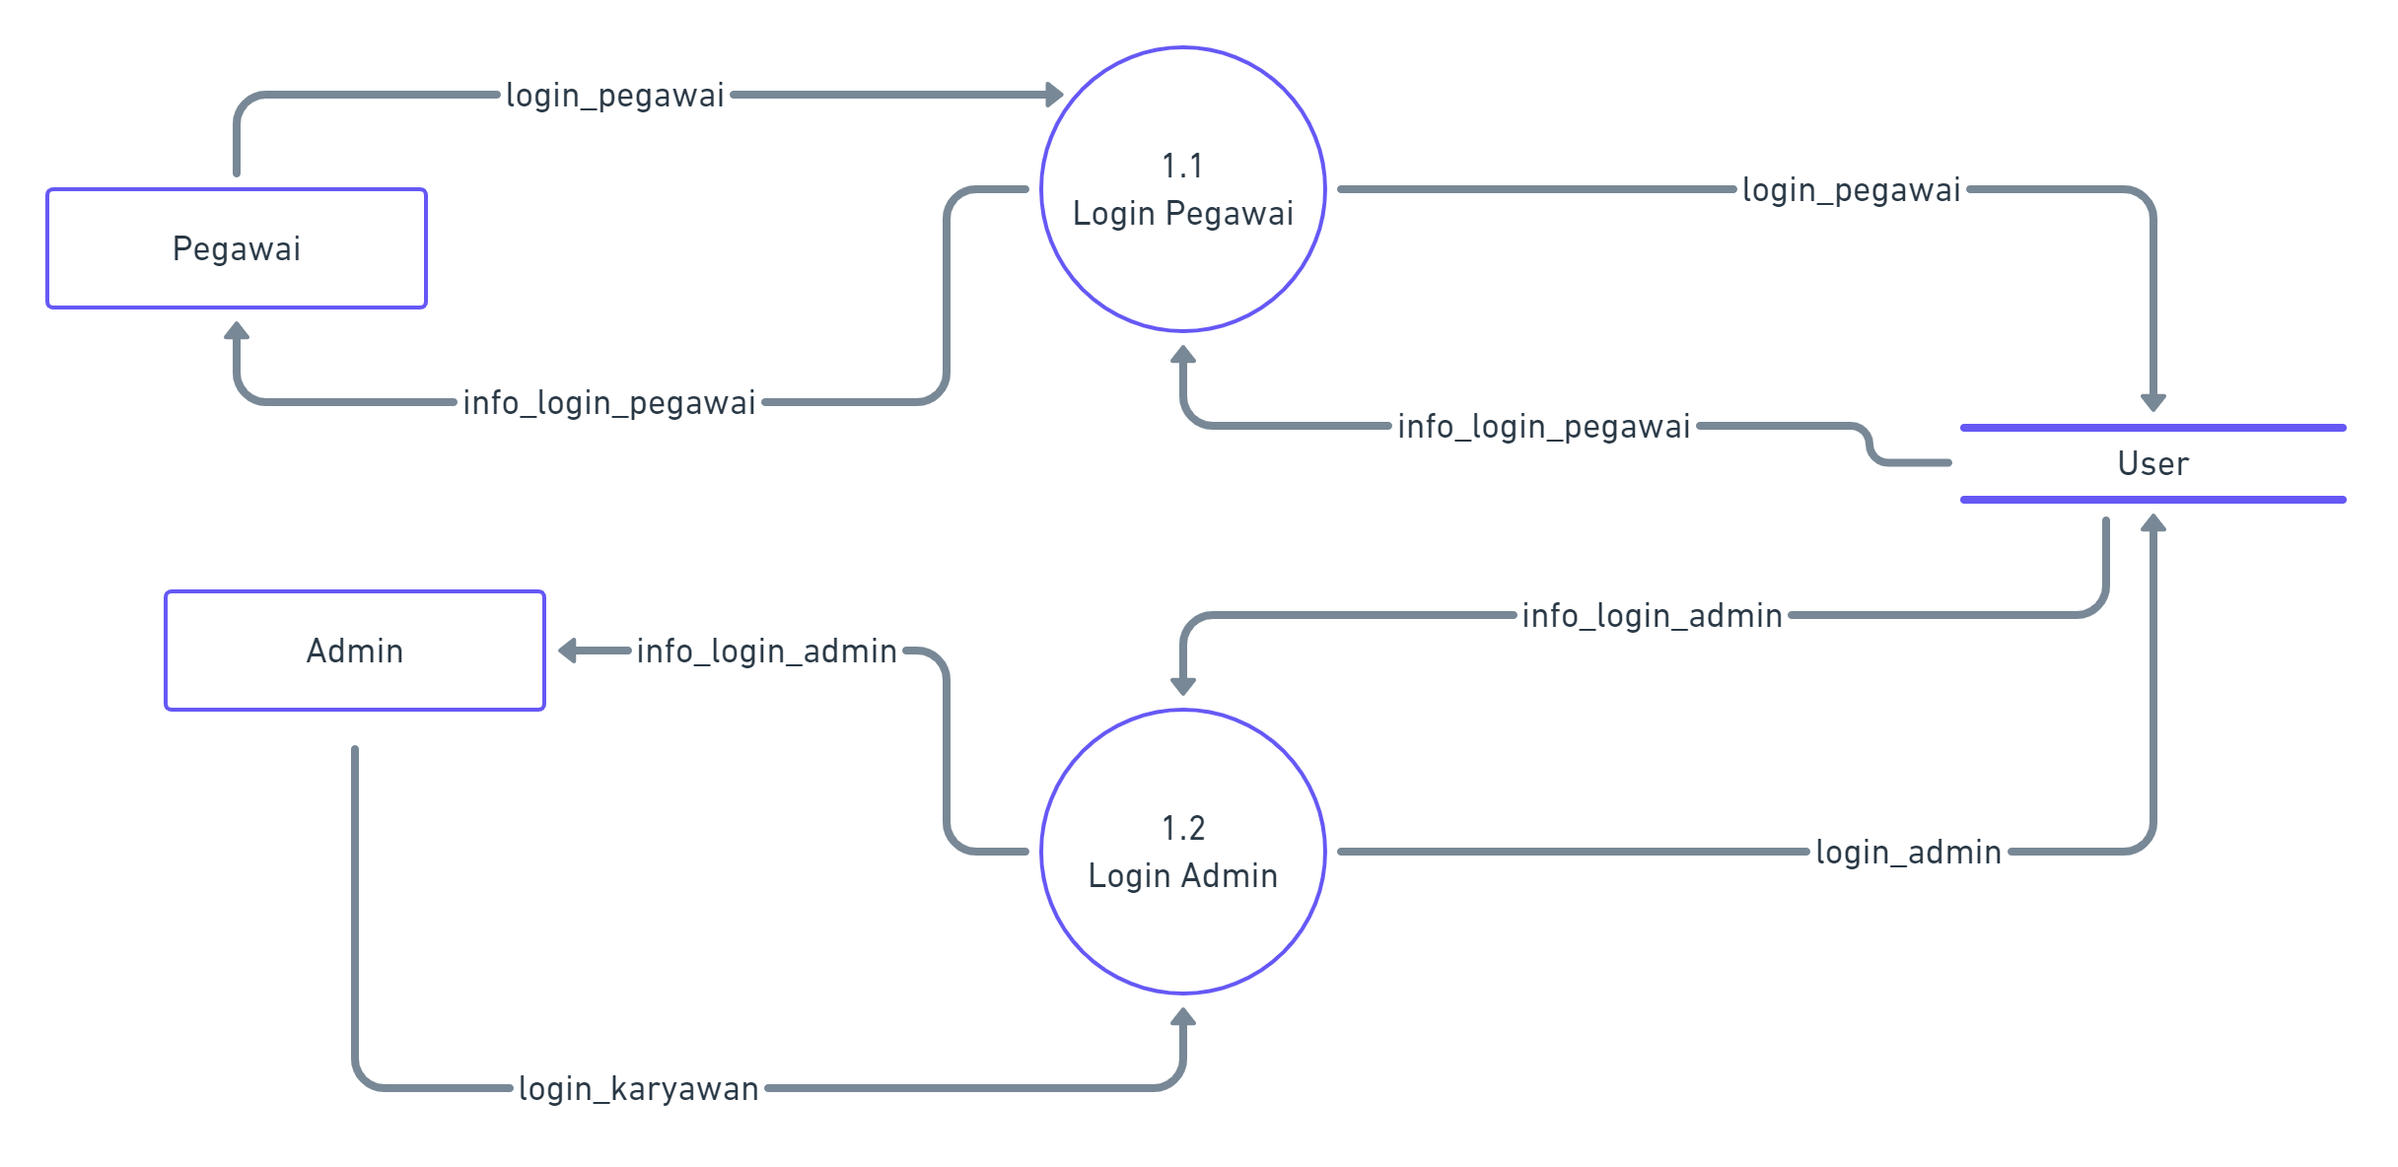
Gambar 3 Data Flow Diagram Level 1 Proses 1
Pada diagram DFD level 1 proses 1 diatas, menjelaskan bagaimana alur dari proses login 1 pada system yang memecah dari DFD level 0 sebelumnya. Pada DFD level 1 proses 1 terdapat 2 entitas yakni admin dan karyawan, dan pada DFD ini terdapat 2 proses login, yaitu login sebagai admin dan karyawan. Dimana pada proses ini juga melibatkan 1 data store, yakni data store User

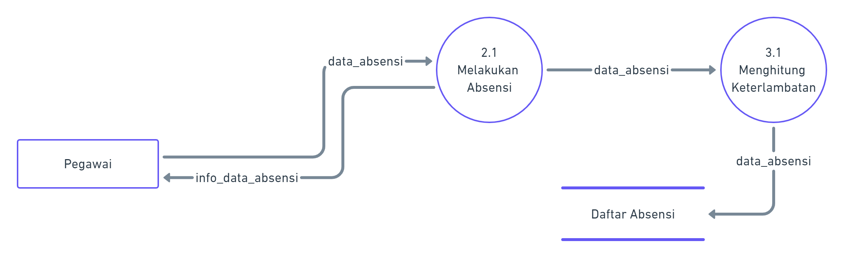
Gambar 4 Data Flow Diagram Level 1 Proses 2 & 3

Pada gambar DFD level 1 proses 2 & 3 diatas, menjelaskan bagaimana alur program Ketika user pegawai melakukan absensi. Dimana, pada saat pegawai melakukan absensi, maka system akan mengirimkan “data_absensi” tersebut dan mengembalikan “info_data_absensi” sebagai info bahwa absensi telah berhasil dilakukan. Kemudian setelah itu, “data_absensi” tersebut dikirimkan dan diproses kembali pada proses 3 untuk menghitung keterlambatan, apakah pegawai tersebut terlambat dan terkena denda atau tidak. Kemudian setelah proses 3 tersebut, data absensi disimpan di dalam data store “Daftar Absensi”.

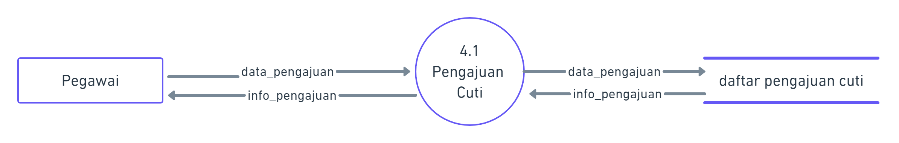
Gambar 5 Data Flow Diagram Level 1 Proses 4

Pada gambar DFD level 1 Proses 4 diatas, menjelaskan bagaimana proses ketika user “Pegawai” mengajukan cuti. Dimana, user akan mengejukan cuti pada system, dan mengirimkan data_pengajuan kemudian data tersebut akan diteruskan ke data store “daftar pengajuan cuti” untuk pengecekan apakah data tersebut sebelumnya sudah ada atau tidak, jika tidak ada maka data tersebut akan disimpan. Dan system akan mengembalikkan “info_pengajuan” untuk meninfokan kepada user apakah cuti yang mereka ajukan berhasil atau tidak.

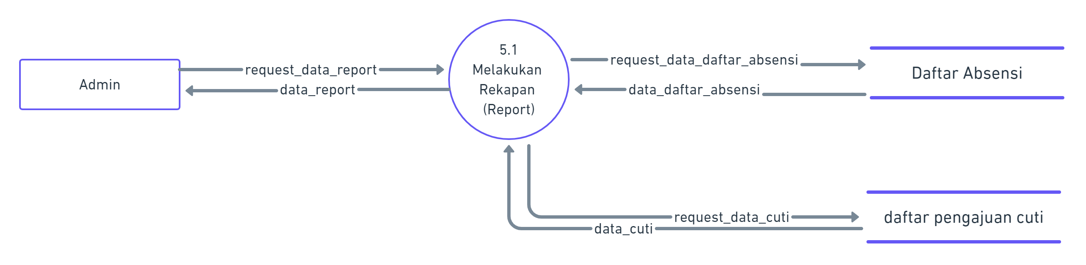
Gambar 6 Data Flow Diagram Level 1 Proses 5

Pada gambar DFD level 1 proses 5 diatas, menjelaskan bagaimana proses alur system ketika user admin akan melakukan perekapan data. Dimana pada proses ini melibatkan 1 entitas user, yaitu user admin. Alur proses yang pertama adalah admin akan me-request data report, dan request tersebut akan dilanjutkan pada data store daftar absensi atau daftar pengajuan cuti, tergantung admin me-request yang mana. Setelah itu, system akan mengembalikkan datanya yang telah diambil dari data store, dan dikirimkan lagi pada user Admin untuk didownload.

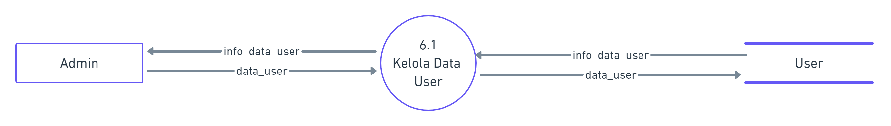
Gambar 7 Data Flow Diagram Level 1 Proses 6
Pada gambar DFD level 1 proses 6 diatas menjelaskna bagaimana proses alur ketika user Admin akan mengelola data data user, Alur pertama, user akan me-request data ke data store user, selanjutnya, data store user akan mengembalikkan info_data_user yang berisi data data yang akan dikelola.

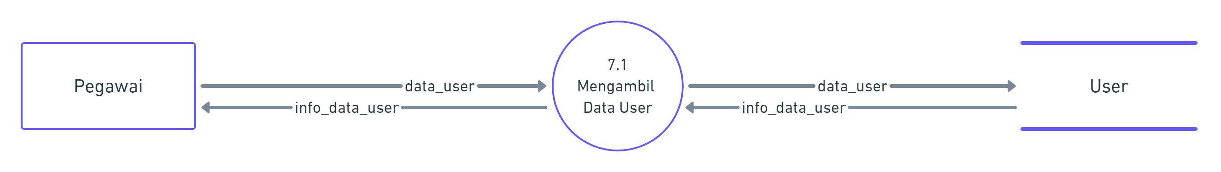
Gambar 8 Data Flow Diagram Level 1 Proses 7
Pada gambar DFD level 1 proses 7 diatas menjelaskan alur ketika user Pegawai ingin menampilkan data datanya, seperti data cuti, gaji, jabatan, dll. System akan me-request data data user tersebut dan mengambilnya pada data store User. Selanjutnya data store User akan mengembalikkan info_data_user untuk ditampilkan pada system.

DFD Level 2 dan seterusnya
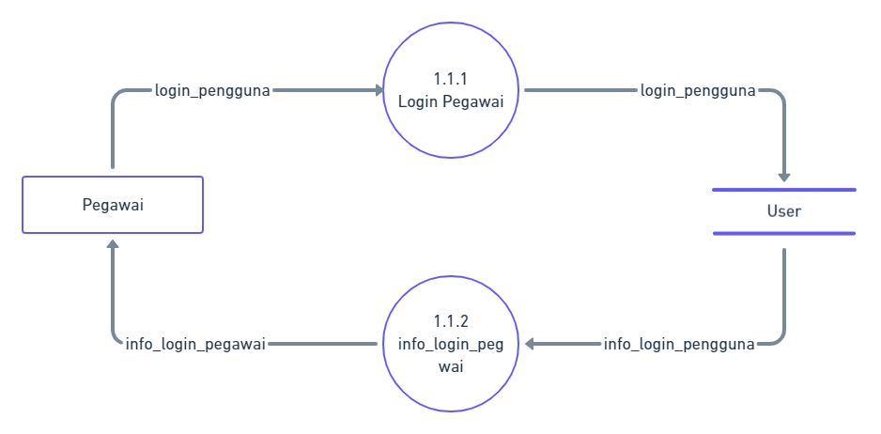
Gambar 9 Data Flow Diagram Level 2 Proses 1.1

Gambar diatas merupakan DFD level 2 untuk proses 1.1 login pengguna. Dimana, DFD diatas didapat dari pecahan proses 1.1 pada DFD level 1 sebelumnya. Pada DFD ini hanya terdapat 1 entitas pengguna dan 1 data store user. Alur proeses ini dimana Pegawai akan menginput data login pengguna ke data store, kemudian akan mengembalikkan nilai output data info_login_pengguna kepada user.
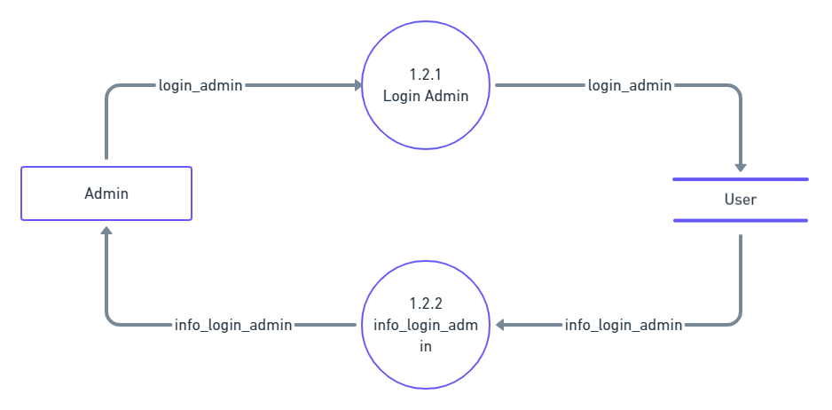
Gambar 10 Data Flow Diagram Level 2 Proses 1.2
Gambar diatas merupakan DFD level 2 untuk proses 2.1 login Admin. Dimana, DFD diatas didapat dari pecahan proses 1.2 pada DFD level 1 sebelumnya. Pada DFD ini hanya terdapat 1 entitas admin dan 1 data store user. Alur proeses ini dimana Pegawai akan menginput data login admin ke data store, kemudian akan mengembalikkan nilai output data info_login_admin kepada user.

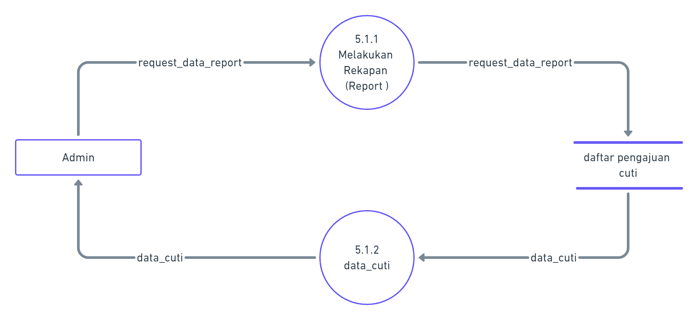
Gambar 11 Data Flow Diagram Level 2 Proses 5.1
Gambar diatas adalah DFD level 2 proses 5.1, dimana proses ini didapat dari pemecahan Proses 5 pada DFD level 1 sebelumnya. Pada proses ini terdapat 1 entitas admin dan 1 data store daftar pengajuan cuti. Alur program ini menjelaskan bagaimana proses ketika user Admin akan melakukan perekapan data cuti pegawai, system akan request data report dan mengirimkannya ke data store daftar pengajuan cuti. Kemudian, data store tersebut akan mengembalikkan data cuti yang kemudian di tampilkan & didownload oleh Admin.

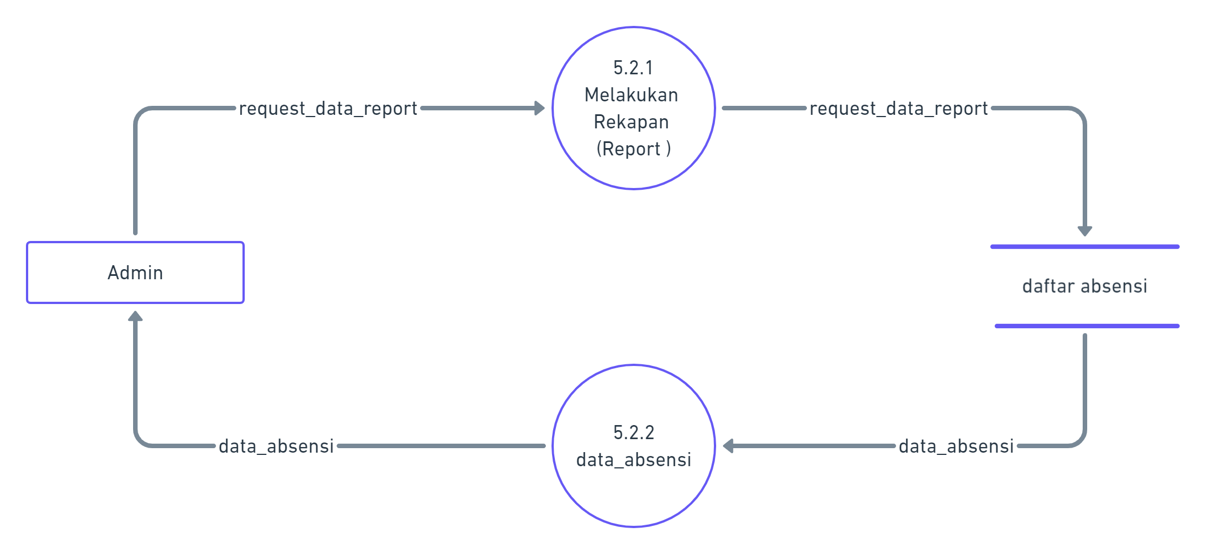
Gambar 12 Data Flow Diagram Level 2 Proses 5.2
Gambar diatas adalah DFD level 2 proses 5.2, dimana proses ini didapat dari pemecahan Proses 5 pada DFD level 1 sebelumnya. Pada proses ini terdapat 1 entitas admin dan 1 data store daftar absensi. Alur program ini menjelaskan bagaimana proses ketika user Admin akan melakukan perekapan data absensi pegawai, system akan request data report dan mengirimkannya ke data store daftar absensi. Kemudian, data store tersebut akan mengembalikkan data absensi yang kemudian di tampilkan & didownload oleh Admin.

Data Requirement

Analisa Data
Informasi spesifik data yang digunakan adalah sebagai berikut:

Table 4 Data Requirement
Data Flow Name | Data Item
Pegawai | - ID  - NIP (Nomer Induk Pegawai)  - Nama  - Jenis Kelamin  - TTL  - Pendidikan Tertinggi  - Jabatan  - Username  - Password  - Level User
Admin | - ID  - NIP (Nomer Induk Pegawai)  - Nama  - Jenis Kelamin  - TTL  - Pendidikan Tertinggi  - Jabatan  - Username  - Password  - Level User
Daftar Absensi | - ID  - ID User  - Hari & Tanggal  - Waktu  - Status
Daftar Pengajuan Cuti | - ID  - ID User  - Hari & Tanggal  - Keterangan  - Waktu Mulai  - Waktu Selesai  - Status

ER Diagram
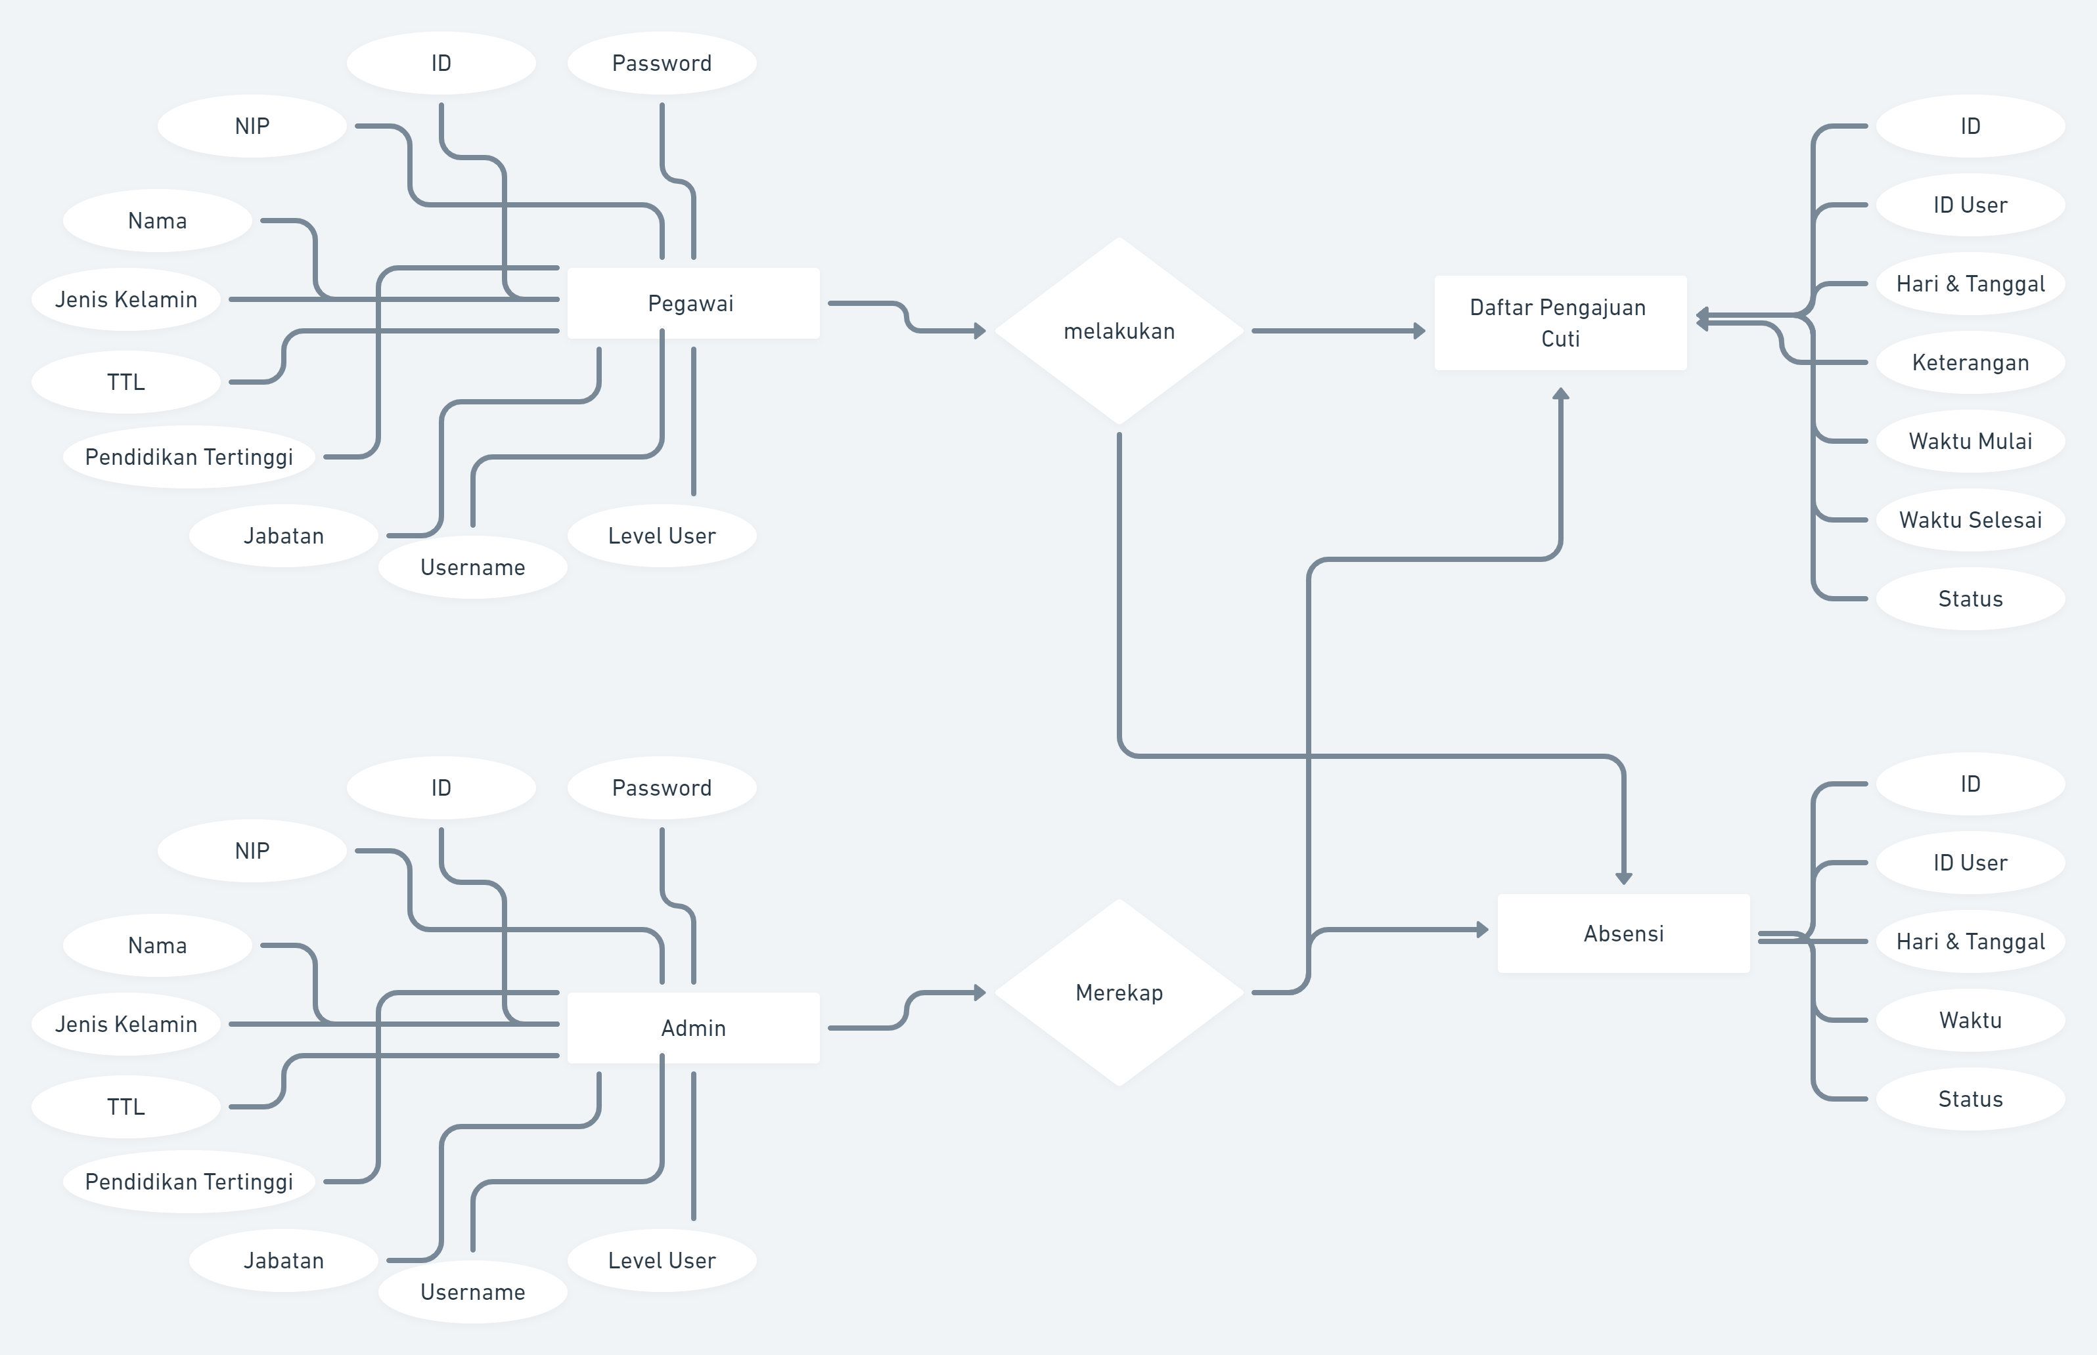
Gambar 13 ER Diagram

Deskripsi Kebutuhan Non Fungsional
Table 5 Non Functional Requirement
No. SKPL | Parameter | Kebutuhan
(SKPL-NF-01.0) KANTORKU | Response Time | Pengguna menerima indikasi reaksi KANTORKU terhadap reaksinya maksimal 3 detik setelah aksi dilakukan
(SKPL-NF-02.0) KANTORKU | Availability | Sistem akan terus berjalan 24 jam selama computer server tidak dimatikan.
(SKPL-NF-02.1) KANTORKU | Availability | Sistem menggunakan fitur cookies yang dimana akan auto logout ketika user tidak melakukan aktivitas di dalam system
(SKPL-NF-03.0) KANTORKU | Portability | Sistem dapat dipasang pada computer server yang menggunakan system operasi linux dan windows server
(SKPL-NF-04.0) KANTORKU | Ergonomy | Tampilan antarmuka menggunakan Graphical User Interface (GUI)
(SKPL-NF-04.1) KANTORKU | Ergonomy | Sistem di desain menggunakan framework CSS seperti bootstrap, sehingga menu system dapat tampil dengan baik di perangkat komputer maupun HP
(SKPL-NF-04.2) KANTORKU | Ergonomy | Perangkat lunak menggunakan bahasa Indonesia & Bahasa Inggris untuk antarmuka dan mempermudah komunikasi dengan pengguna
(SKPL-NF-04.3) KANTORKU | Ergonomy | Sistem akan menampilkan logo Departemen Perusahaan di setiap layar antarmuka
(SKPL-NF-05.0) KANTORKU | Usability | System akan mencatat log ketika user login dan logout
(SKPL-NF-06.0) KANTORKU | Supportability | System dapat berjalan di semua system operasi dan device selama mereka memiliki browser
(SKPL-NF-06.1) KANTORKU | Supportability | System dapat berjalan di semua jenis web browser (Google Chrome, Mozilla, Opera, Safari, dll)
(SKPL-NF-06.2) KANTORKU | Supportability | System dapat diakses selama memiliki browser dan terkoneksi dengan internet

Batasan Perancangan
Tidak terdapat batasan perancangan tertentu.

Kerunutan (traceability)

Table 6 Kerunutan Data Store vs ER Diagram
Data Store | Entitas | Relasi
Pegawai | Pegawai | * Melakukan daftar pengajuan cuti  * Melakukan Absensi
Admin | Admin | * Merekap daftar pengajuan cuti  * Merekap Absensi
Daftar Pengajuan Cuti | Pegawai Admin
Absensi | Pegawai, Admin

Ringkasan Kebutuhan

Ringkasan Kebutuhan Fungsional
Table 7 Ringkasan Kebutuhan Fungsional
Nomor | Kebutuhan Fungsional
(SKPL-F-01.1 < KANTORKU >) | System dapat melakukan login
(SKPL-F-02.0 < KANTORKU >) | System dapat mencari data user
(SKPL-F-02.2 < KANTORKU >) | System dapat menampilkan data user
(SKPL-F-02.3 < KANTORKU >) | System dapat mengubah data user
(SKPL-F-02.4 < KANTORKU >) | System dapat menginput data user
(SKPL-F-03.0 < KANTORKU >) | System dapat menampilkan data gaji
(SKPL-F-03.1 < KANTORKU >) | System dapat meng-inputkan data gaji
(SKPL-F-04.1 < KANTORKU >) | System dapat mencetak report
(SKPL-F-04.2 < KANTORKU >) | System dapat mendownload report
(SKPL-F-05.1 < KANTORKU >) | System dapat menampilkan data keterlambatan
SKPL-F-06.0 < KANTORKU >) | Sytem dapat mengganti bahasa

Ringkasan Kebutuhan Non Fungsional
Table 8 Ringkasan Kebutuhan Non Fungsional
No. SKPL | Parameter | Kebutuhan
(SKPL-NF-01.0) KANTORKU | Response Time | Pengguna menerima indikasi reaksi KANTORKU terhadap reaksinya maksimal 3 detik setelah aksi dilakukan
(SKPL-NF-02.0) KANTORKU | Availability | Sistem akan terus berjalan 24 jam selama computer server tidak dimatikan.
(SKPL-NF-02.1) KANTORKU | Availability | Sistem menggunakan fitur cookies yang dimana akan auto logout ketika user tidak melakukan aktivitas di dalam system
(SKPL-NF-03.0) KANTORKU | Portability | Sistem dapat dipasang pada computer server yang menggunakan system operasi linux dan windows server
(SKPL-NF-04.0) KANTORKU | Ergonomy | Tampilan antarmuka menggunakan Graphical User Interface (GUI)
(SKPL-NF-04.1) KANTORKU | Ergonomy | Sistem di desain menggunakan framework CSS seperti bootstrap, sehingga menu system dapat tampil dengan baik di perangkat komputer maupun HP
(SKPL-NF-04.2) KANTORKU | Ergonomy | Perangkat lunak menggunakan bahasa Indonesia & Bahasa Inggris untuk antarmuka dan mempermudah komunikasi dengan pengguna
(SKPL-NF-04.3) KANTORKU | Ergonomy | Sistem akan menampilkan logo Departemen Perusahaan di setiap layar antarmuka
(SKPL-NF-05.0) KANTORKU | Usability | System akan mencatat log aktivitas user
(SKPL-NF-06.0) KANTORKU | Supportability | System dapat berjalan di semua system operasi dan device selama mereka memiliki browser
(SKPL-NF-06.1) KANTORKU | Supportability | System dapat berjalan di semua jenis web browser (Google Chrome, Mozilla, Opera, Safari, dll)
(SKPL-NF-06.2) KANTORKU | Supportability | System dapat diakses selama memiliki browser dan terkoneksi dengan internet

